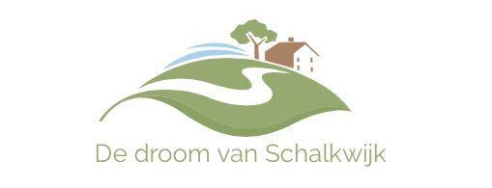
11 augustus 2017

Beste ouders en belangstellenden van ‘’De droom van Schalkwijk’’,

Inmiddels is het seizoen voor ons al volop van start gegaan. Er staan ook weer diverse afspraken in de agenda m.b.t. de locatie voor ons mooie woonplan.
Wij realiseren ons heel goed dat het nog een tijd duurt totdat ‘’de droom’’ er helemaal staat. Tot die tijd is er wellicht behoefte aan een fijne logeerplek of vakantiemogelijkheden in het buitengebied. Dit volgens de filosofie van De droom van Schalkwijk.
Het ‘’Droomlogeren’’ heeft als belangrijkste doel om ons ouders de komende jaren te ontlasten, maar ook om vast te kijken hoe onze kinderen samen passen. Daarnaast is het goed om vast te wennen aan de samenwerking met Stichting Reinaerde.
In de bijlage vindt u een vragenlijst waarmee wij kunnen inventariseren of er belangstelling is voor deze logeeropvang. Deze kunt u ons, liefst zo spoedig mogelijk, terugmailen.
Intussen gaan wij door met alle plannen en houden u op de hoogte van nieuwe ontwikkelingen.

Met vriendelijke groet,
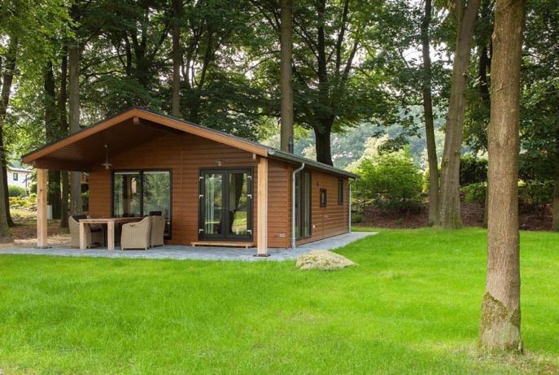
Het bestuur van De droom

Interesse ‘’Droomlogeren’’:

- Voor – achternaam kind:

- Voorkeur voor logeren of vakantie opvang of beiden:

- Weekenden of ook doordeweeks?:

- Wat vindt uw kind leuk om te doen als vrijetijdsbesteding?:

- Gaat uw kind al logeren en zo ja, waar?:

- Speciale wensen waar ‘’Droomlogeren’’ aan zou moeten voldoen:
